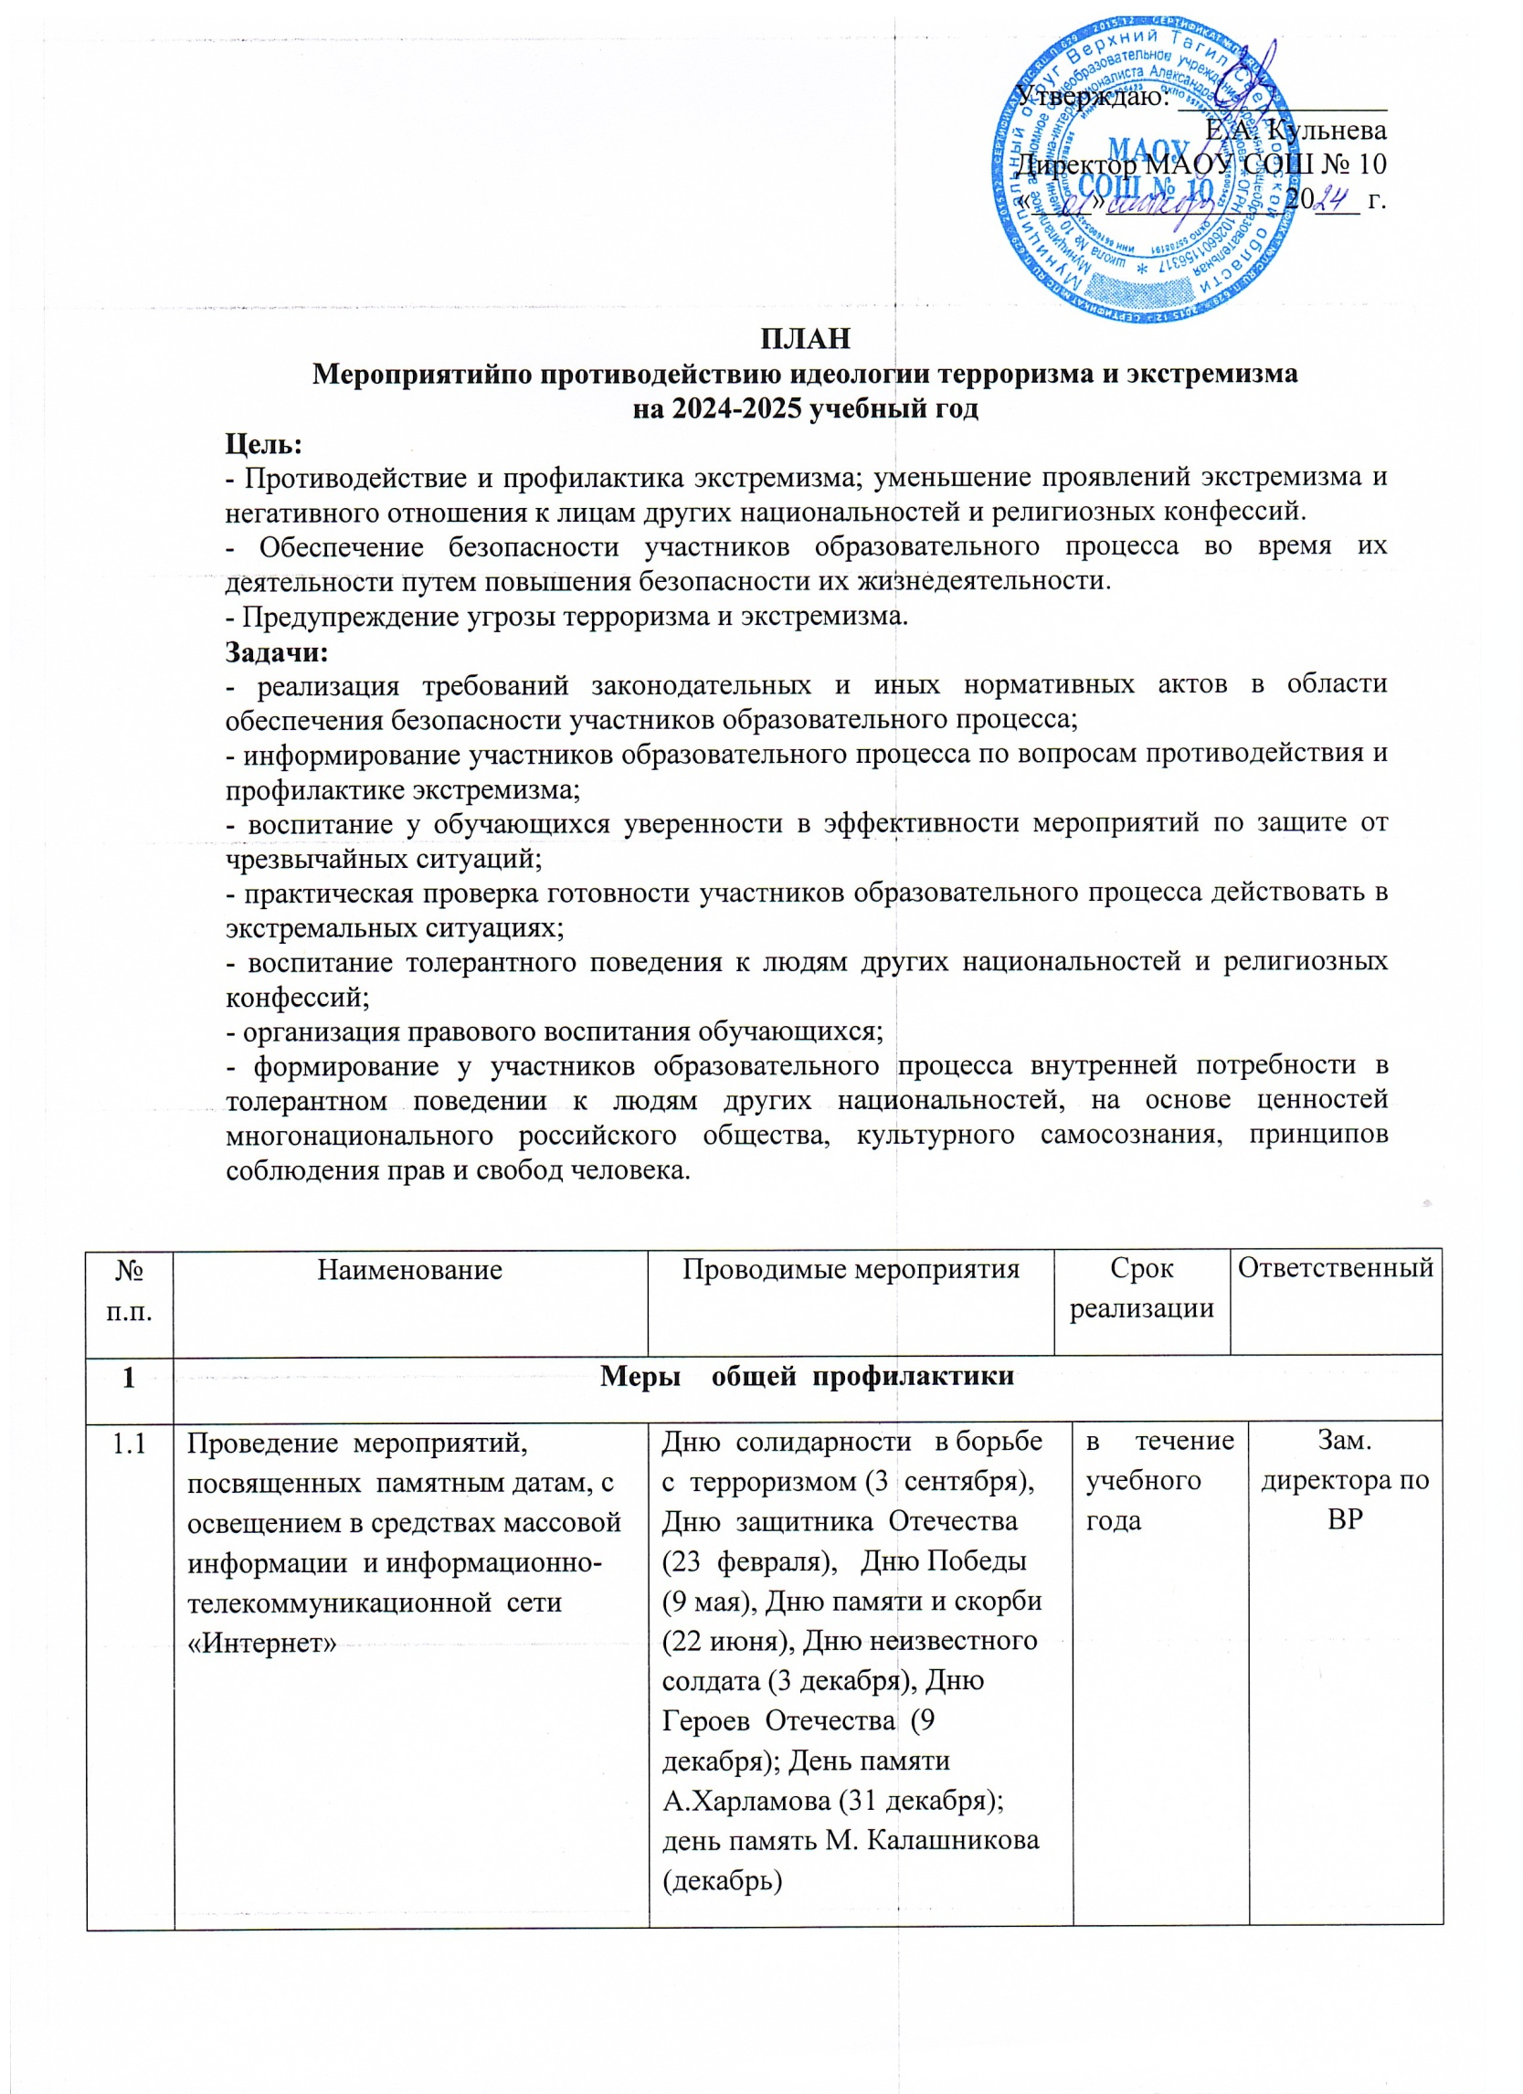

Утверждаю: ______________

Е.А. Кульнева

Директор МАОУ СОШ № 10

«____»____________20___ г.

**ПЛАН**

**Мероприятийпо противодействию идеологии терроризма и экстремизма**

**на 2024-2025 учебный год**

**Цель:**

- Противодействие и профилактика экстремизма; уменьшение проявлений экстремизма и негативного отношения к лицам других национальностей и религиозных конфессий.

- Обеспечение безопасности участников образовательного процесса во время их деятельности путем повышения безопасности их жизнедеятельности.

- Предупреждение угрозы терроризма и экстремизма.

**Задачи:**

- реализация требований законодательных и иных нормативных актов в области обеспечения безопасности участников образовательного процесса;

- информирование участников образовательного процесса по вопросам противодействия и профилактике экстремизма;

- воспитание у обучающихся уверенности в эффективности мероприятий по защите от чрезвычайных ситуаций;

- практическая проверка готовности участников образовательного процесса действовать в экстремальных ситуациях;

- воспитание толерантного поведения к людям других национальностей и религиозных конфессий;

- организация правового воспитания обучающихся;

- формирование у участников образовательного процесса внутренней потребности в толерантном поведении к людям других национальностей, на основе ценностей многонационального российского общества, культурного самосознания, принципов соблюдения прав и свобод человека.

|  |  |  |  |  |  |  |
| --- | --- | --- | --- | --- | --- | --- |
| № п.п. | Наименование | Проводимые мероприятия | Срок реализации | | Ответственный | |
| **1** | **Меры общей профилактики** | | | | | |
| 1.1 | Проведение мероприятий, посвященных памятным датам, с освещением в средствах массовой информации и информационно-телекоммуникационной сети «Интернет» | Дню солидарности в борьбе с терроризмом (3 сентября), Дню защитника Отечества (23 февраля), Дню Победы (9 мая), Дню памяти и скорби (22 июня), Дню неизвестного солдата (3 декабря), Дню Героев Отечества (9 декабря); День памяти А.Харламова (31 декабря); день память М. Калашникова (декабрь) | | в течение учебного года | | Зам. директора по ВР |
| 1.2 | Включение антитеррористической тематики в воспитательные, просветительские, культурные, досуговые и спортивные мероприятия. К их проведению привлекать лидеров общественного мнения, общественных деятелей, представителей традиционных религиозных конфессий, а также задействовать в этой работе возможности общественных и социально ориентированных некоммерческих организаций, детских и молодежных движений | Участие обучающихся во всероссийских проектах и программах («Разговоры о важном», «Орлята России», «Движение Первых»); Волонтерское движение; Вступление в кадеты; интерактивные лекции, беседы, классные часы с привлечением работников правоохранительных органов, участников СВО, представителей традиционных религиозных конфессий («Рождественские чтения», «День памяти А.Харламова», «Диктант Победы», «Письмо солдату», «Свеча памяти», «Зарница», «Смотр строя и песни», соревнования по ГО, «День призывника», «Пятидневные сборы», «Урок мужества» и др.) | | в течение учебного года | | Зам. директора по ВР |
| 1.3 | Проведение профилактических мероприятий (тематических лекций, семинаров и викторин, кинопоказов), направленных на разъяснение преступной сущности террористических, украинских националистических и неонацистских организаций | Проведение лекций, семинаров, викторин по плану ОО; просмотр фильмов в рамках предметов «История», «Обществознание», «ОБЗР»  Лекции с просмотром роликов направленные на мошенничество, на разъяснение преступной сущности террористических, украинских, националистических и неонацистских организаций (видеоролики: «Преступность среди подростков», «Экстремизму – нет!», «Ст. 280 РФ – Публичный призыв к осуществлению экстремистской деятельности»; «Терроризм»; «Вовлечение через игру».  Проведение мероприятий в рамках Дня правовой помощи | | в течение учебного года | | Соц. педагог |
| 1.4 | Актуализация учебно-методических материалов (рабочих программ, планов профилактик) рекомендаций по подготовке и проведению мероприятий, планов, занятий, курсов, лекций в целях решения учебно-методических задач по формированию стойкого неприятия идеологии терроризма | Проведение обновления содержания профилактических программ и планов, рабочей программы воспитания и включение тем антитеррористической направленности в содержание рабочих программ учебных дисциплин; использование педагогами методических материалов, направленных на разъяснение преступной сущности террористических, украинских националистических и неонацистскихорганизаций в рамках образовательных программпредметных дисциплин «История», «ОБЗР», «Обществознание» | | в течение учебного года | | Зам. директора по ВР |
| 1.5 | Изучение библиотечных фондов на предмет выявления и изъятия изданий, содержащих информацию террористического, экстремистского и деструктивного характера, в том числе фальсифицирующую историю России на всех этапах её становления и развития и дискредитирующую её политику | Анализ библиотечного фонда на предмет выявления изъятия изданий, содержащих информацию террористического, экстремистского и деструктивного характера | | в течение учебного года | | Библиотекарь МАОУ |
| 1.6 | Проведение работы по привлечению детей и молодежи к деятельности общественных организаций, волонтерских военно-патриотических молодежных и детских объединений, нацеленных на формирование антитеррористического мировоззрения, привитие традиционных российских духовно-нравственных ценностей | Реализация мероприятий первичного отделения РДДМ «Движение первых», плана мероприятий советника директора по воспитанию и взаимодействию с общественными объединениями | | постоянно | | Советник |
| 1.7 | Обеспечение максимального охвата позитивной повесткой учащихся общеобразовательных организаций в свободное от учебы время с задействованием структур самоуправления, волонтерских движений, а также служб примирения (медиации) по разрешению конфликтных ситуаций | Реализация мероприятий, направленных на развитие практики применения медиативных технологий,  конфликтологии, толерантности и межкультурного диалога в образовательной среде по планам ОО, службы примирения | | в течение учебного года | | Зам. директора по ВР,  Соц. педагог |
| 1.8 | Проведение на регулярной основе мониторингов (психологического климата в образовательных организациях, активности виртуальных деструктивных сообществ, динамики насильственных проявлений среди несовершеннолетних), по результатам которых принять меры, направленные на повышение качества организации и реализации воспитательных и профилактических мероприятий | Осуществление мониторинга, направленного навыявление обучающихся «группы риска» склонных к совершению правонарушений и преступлений, вовлеченных в неформальные объединения, контроль за их поведением и организация профилактической работы с ними (анкетирование, опросы, социально-психологическое тестирование, контроль социальных сетей и др.); направление информации в правоохранительные органы и в комиссии | | в течение учебного года | | Соц. педагог, психолог |
| **2** | **Меры адресной профилактики** | | | | |  |
| 2.1. | В целях формирования антитеррористического мировоззрения у детей трудовых мигрантов в рамках воспитательной работы в общеобразовательных организациях, обеспечивать их адаптацию в школьных коллективах, а также профилактический охват во внеурочное время для привития традиционных российских духовно-нравственных ценностей | Обеспечить вовлечение детей трудовых мигрантов обучающихся в общеобразовательных организациях к участию в культурно-просветительских, спортивных и иных социально-значимых мероприятиях вовнеурочное время. Использование диагностических методик при определении уровня адаптации и социализации обучающихся несовершеннолетних иностранных граждан (показатель уровня социаокультурной адаптации, психологической адаптации, социокультурных особенностей семьи и др.) | | в течение учебного года | | Классные руководители, Психолог |
| 2.2 | В целях минимизации негативного влияния западных и украинских пропагандистских центров на обучающихся, прибывающих из новых регионов Российской Федерации, в ходе воспитательной и просветительской работы в общеобразовательных организациях реализовывать мероприятия по интеграции лиц указанной категории в учебные коллективы, привлечению их к деятельности волонтерских движений, в том числе культурно-досуговой направленности | Привлечение обучающихся, прибывших из новых регионов РФ, к внеурочной деятельности и организованному досугу.Обеспечить интеграцию обучающихся, прибывающихиз новых регионов РФ в учебныеколлективы через организацию специальныхмероприятий и программ, направленных на вовлечение их к деятельности волонтерских движений, мероприятиям культурно-досуговой и спортивной направленностей; мероприятий о вреде пропагандистской деятельности, в том числе о методах пропаганды, манипуляции информацией, а также о важности критического мышления и самостоятельного анализа информации | | постоянно | | Кл. руководители, педагоги доп. образования |
| 2.3 | Для формирования устойчивости к пропаганде терроризма у членов семей лиц, причастных к террористической деятельности (действующих, осужденных, нейтрализованных), в том числе детей, возвращенных из Сирийской Арабской Республики и Республики Иран, оказывать им социальную, психологическую и правовую помощь, осуществлять интеграцию в российское общество несовершеннолетних указанной категории при непосредственном участии психологов и социальных педагогов, представителей общественных и религиозных организаций. Обеспечивать их привлечение к волонтерской, военно-патриотической и иной общественно-полезной работе, способствующей привитию традиционных российских духовно-нравственных ценностей, а также общественно-политическим, воспитательным, просветительским, культурным, досуговым и спортивным мероприятиям, в ходе которых разъяснять преступную сущность террористических и иных радикальных организаций и ответственности за участие в их деятельности | Привлечение к социально полезной деятельности: участие в волонтерских проектах, патриотической работе, культурных и спортивных мероприятиях для формирования понимания ценностей и ответственности перед обществом.  Образовательные мероприятия: проведение мероприятий, направленных на разъяснение преступной сущности террористических организаций, просветительские программы о действиях радикальных группировок и последствиях их участия | | постоянно | | Кл. руководители, педагоги доп. образования |
| 2.4 | В целях формирования антитеррористического мировоззрения у подростков, состоящих на различных формах учета, на регулярной основе в рамках проводимой с ними профилактической работы, задействовать представителей общественных, спортивных и религиозных организаций, психологов разъяснять преступную сущность терроризма и прививать традиционные российские духовно-нравственные ценности. Организовывать привлечение лиц данной категории к волонтерской, военно-патриотической и иной социально полезной активности, способствующей привитию традиционных российских духовно-нравственных ценностей, а также обеспечивать охват общественно-политическими, воспитательными, просветительскими, культурными, досуговыми и спортивными мероприятиями | Вовлечение обучающихся, состоящих на различных формах учета, в волонтерскую и иную социально полезную деятельность, в патриотические, спортивные, культурно-массовые, досуговые мероприятия | | ежегодно | | Соц. педагог, Кл. руководители, педагоги доп. образования |
| **3** | **Меры индивидуальной профилактики** | | | | |  |
| 3.1 | В целях своевременного определения лиц, требующих профилактического внимания, прежде всего подверженных субкультурам массовых убийств (Колумбайн, Маньяки, Культ Убийств), и организации заблаговременной работы по устранению предпосылок к радикализации учащихся и их последующему вовлечению в террористическую деятельность, осуществлять на регулярной основе выявление признаков подверженности обучающихся деструктивным идеологиям, а также склонности к насильственному (агрессивному) и суицидальному поведению. Психолого-педагогическое сопровождение лиц указанной категории проводить по результатам индивидуальных бесед, социально-психологического тестирования, социометрических исследований и иных форм психологической диагностики, педагогического наблюдения за изменениями в поведении обучающихся (в том числе связанных с социально-бытовыми проблемами и трудностями социализации в учебном коллективе, освоении образовательных программ) ознакомления с их страницами в социальных сетях и мессенджерах | Своевременное выявление обучающихся «группы риска», склонных к совершению правонарушений и преступлений, вовлеченных в неформальныеобъединения, контроль за их поведением, направление информации в правоохранительные органы. Психологическая диагностика: арт-терапия, методика экспресс-диагностики, тестирование, опросник Басса-Перри, методика шкал склонности к экстремизму Хломова К.Д.  Социально-педагогическое тестирование (СПТ) проводится ежегодно, педагогические наблюдения за изменениями в поведении обучающихся «группы риска», мониторинг социальных сетей проводится раз в четверть.  Проведение психологического сопровождения в соответствии с рекомендациями по результатам СПТ с обучающимися «группы риска». | постоянно | | | Соц. педагог, психолог |
| 3.2 | В рамках профилактики правонарушений среди несовершеннолетних обеспечивать реализацию индивидуальных профилактических мероприятий в отношении подростков и детей, находившихся под влиянием украинских националистических и неонацистских структур, а также проявляющих в социальных сетях и мессенджерах активный интерес к террористическому и деструктивному контенту радикальной, насильственной и суицидальной направленности | Реализация мероприятий индивидуальных профилактических программ в отношении подростков и детей, находившихся под влиянием украинских националистических и неонацистских структур, а также проявляющих в социальных сетях и мессенджерах активный интерес к террористическому и деструктивному контенту радикальной, насильственной и суицидальной направленности | постоянно | | | Соц. педагог, психолог |
| **4** | **Меры информационно-пропагандистского (разъяснительного) характера и защиты информационного пространства от идеологии терроризма** | | | | | |
| 4.1 | Для повышения эффективности информационно-пропагандистской деятельности в части привития учащимся стойкого неприятия идеологии терроризма: организовать подготовку и своевременное распространение востребованного антитеррористического контента, нацеленного на формирование негативного отношения к терроризму, украинскому национализму и неонацизму, а также неприятие идей массовых убийств, разъяснение социальной значимости профилактической деятельности органов власти и популяризацию лиц, отличившихся в борьбе с терроризмом. При организации данной работы учитывать информационные потребности и умонастроения целевых групп, а также актуальную информационную повестку, исходя из материалов, размещаемых в наиболее популярных федеральных и региональных средствах массовой информации на ресурсах информационно-телекоммуникационной сети «Интернет», прежде всего в социальных сетях и мессенджерах | Размещение на стендах, официальных сайтах и официальных страницах в «ВКонтакте» памяток, видеороликов и сведений антитеррористической направленности | постоянно | | | Соц. педагог |
| 4.2 | Содействовать функционированию Единой системы противодействия распространению недостоверной информации и информационно-телекоммуникационной сети «Интернет», в рамках которой оперативно реагировать на попытки психологического воздействия на обучающихся со стороны международных террористических организаций, украинских специальных служб, националистических и неонацистских организаций, западных пропагандистских центров путем доведения сведений, опровергающих ложные новости и (или) дискредитирующих их источники, а также раскрывающих позитивную роль органов власти по противодействию идеологии терроризма и преступной деятельности киевского режима. Для максимального профилактического охвата использовать социальные сети, мессенджеры | Размещение в социальных сетях, в родительских чатах и групповых чатах антитеррористических материалов | постоянно | | | Соц. педагог |
| 4.3 | Обеспечивать формирование и функционирование электронного каталога антитеррористических материалов (текстовых, графических, аудио и видео) с предоставлением к нему свободного доступа, прежде всего для использования при проведении общепрофилактических, адресных, индивидуальных и информационно-пропагандистского характера | Систематическое обновление и расширение базыданных антитеррористических материалов с учетом актуальных событий, тенденций и угроз в области терроризма. Проведение информационно-просветительской работы среди обучающихся о существующем ресурсе и его значимости для профилактики терроризма и радикализации. Сотрудничество с правоохранительными органами,общественными организациями и другимизаинтересованными структурами для популяризации электронного каталога и его использования в рамках профилактических мероприятий | постоянно | | | Соц. педагог |
| 4.4 | Для создания дополнительных условий по формированию у учащихся и сотрудников антитеррористического мировоззрения обеспечивать функционирование постоянно действующих выставочных экспозиций, посвященных землякам, которые проявили мужество и героизм либо активную гражданскую позицию в противостоянии с международными террористическим организациями | Организация выставочных экспозиций: созданиепостоянно действующих выставочных экспозиций,посвященных землякам, которые проявили мужество, героизм или активную гражданскую позицию в противостоянии с международными террористическими организациями.  Включение в экскурсионные программы для школьников и дошкольников посещение памятников и выставочных экспозиций | постоянно | | | Зам. директора по ВР, Кл. руководители |
| 4.5 | В целях привития населению новых субъектов Российской Федерации традиционных российских духовно-нравственных ценностей, а также доведения норм законодательства, устанавливающих уголовную ответственность за участие и содействие террористическим организациям, прежде всего за несообщение о преступлении террористической направленности, организовать распространение антитеррористических материалов (текстовых, графических, аудио- и видео) через средства массовой информации | Оформление стендов, распространение памяток попротиводействию терроризму, экстремизму, действиям в условиях ЧС среди обучающихся, родителей, сотрудников, размещение материала на официальном сайте и странице «ВКонтакте» | постоянно | | | Зам. директора по ВР |
| 4.6 | В целях формирования в российском обществе, прежде всего среди молодежи, устойчивой гражданской позиции по отношению к преступлениям, совершенными украинскими националистами, неонацистами и их пособниками, организовывать подготовку и распространение тематических материалов, в которых на конкретных примерах раскрывается преступная сущность терроризма, разъясняется несостоятельность доводов и фактов, оправдывающих террористическую деятельность | Оформление стендов, распространение памяток попротиводействию терроризму, экстремизму, действиям в условиях ЧС среди обучающихся, родителей, сотрудников, размещение материала на официальном сайте и странице «ВКонтакте» | постоянно | | | Зам. директора по ВР |
| **5** | **Механизм кадрового и методического обеспечения профилактической работы** | | | | | |
| 5.1 | Для обмена опытом и лучшими практиками организации и проведения работы по противодействию идеологии терроризма среди различных категорий населения, а также эффективными методиками доведения до обучающихся и преподавательского состава объективной информации о целях и задачах СВО, государственной политики по устранению внутренних и внешних террористических угроз обеспечивать участие во всероссийских и региональных обучающих мероприятий (конференции, форумы, семинары, «круглые столы») | Участие в семинарах и конференциях педагогов илиц, ответственных за АТЗ объекта. Рассмотрение вопросов, связанных с противодействием терроризму и экстремизму, на педагогических совещаниях и методических объединений | постоянно | | | Зам. директора по ВР, кл. руководители |
| 5.2 | В целях повышения уровня подготовки кадров, задействованных в профилактической работе организовать дополнительное профессиональное обучение работников, направленное на развитие их компетенций в деятельности по обеспечению профилактической работы, психологической и информационной безопасности участников образовательных отношений, формирование у обучающихся гражданской идентичности, традиционных российских духовно-нравственных ценностей, практических навыков мышления и поведения, нацеленных на поиск компромиссных решений в конфликтных ситуациях | Прохождение курсов повышения квалификации. Участие в семинарах, круглых столах педагогическими работниками по организации профилактической работы, разрешению конфликтных ситуации | постоянно | | | Соц. педагог, зам. директора по ВР |
| 5.3 | В целях информационного и методического сопровождения деятельности по устранению причин радикализации обучающихся организовать работу по использованию в профилактике цифровых платформ, предусматривающих индивидуальное сопровождение учащихся, требующих дополнительного профилактического внимания, а также нуждающихся в социально-психологической поддержке, подверженных влиянию террористической и иной деструктивной идеологии | Обучение педагогов и психологов: проведение обучающих семинаров и тренингов для педагогов и психологов о том, как эффективно использовать цифровые платформы в работе с учащимися, подверженными радикализации.  Индивидуальное сопровождение: организацияиндивидуального сопровождения учащихся через цифровые платформы, где они могут получить консультации и поддержку от психологов, социальных работников и других специалистов. Мониторинг и анализ данных: регулярный мониторинг и анализ данных, собранных через цифровые платформы, чтобы выявлять изменения в поведении учащихся, связанные с радикализацией | постоянно | | | Соц. педагог, психолог |
| 5.4 | Для обеспечения ежегодного планирования комплекса мероприятий по противодействию идеологии терроризма, своевременного внесения коррективов в профилактическую работу осуществлять анализ и оценку эффективности реализации общепрофилактических, адресных, индивидуальных и информационно-пропагандистских мероприятий с учетом результатов проводимых исследований, мониторингов | Социологические исследования: проведение опросов, фокус-групп, интервью с обучающимися для выявления их знаний, мнений, уровня осведомленности о проблеме терроризма, а также эффективности проводимых мероприятий.  Мониторинг общественно-политических процессов: отслеживание изменений в общественной среде, политической обстановке, социокультурных тенденциях, чтобы адаптировать профилактическую работу под изменяющиеся условия.  Анализ информационных интересов:изучение предпочтений и потребностей обучающихся в информационной сфере, чтобы адаптировать информационно-пропагандистскиемероприятия под их интересы.  Оценка результатов проведенных мероприятий: анализ количественных и качественных показателей достигнутых целей, оценка вовлеченности аудитории, оценка эффективности использованных методик и технологий | постоянно | | | Соц. педагог, психолог |